Esmaspäev 09.07.2018  Hommikusöök: Hirsipuder võiga  Tee  Pirn  Puuviljapaus: Murel  Lõunasöök: Rassolnik hapukoorega  Täistera rukkileib  Värske kapsa hakklihahautis  Kartulipüree võiga  Õhtuoode: Kohupiimavaht  Maasikamoos  Mahlakissell  Värske puuvili | Neljapäev 12.07.2018  Hommikusöök: Seitsmeviljahelbepuder võiga  Sai riivjuustuga  Puuviljatee  Puuviljapaus: Melon  Lõunasöök: Talupojasupp, seemneleib  Kala hakk-kotlet  Juurviljapüree võiga  Värske salat hapukoorega  Õhtuoode: Mannabitkiid  Magus piimakaste  Piim  Värske puuvili
Teisipäev 10.07.2018  Hommikusöök: Kaerahalbepuder võiga  Sepik võiga  Kakaojook piimaga  Puuviljapaus: Banaan  Lõunasöök: Kalasupp hapukoorega  Peenleib  Hautatud sealiha köögiviljadega  Tomat  Õhtuoode: Naturaalne omlett, peenleib  Peedisalat toiduõliga  Tee sidruniga  Värske puuvili | Reede 13.07.2018  Hommikusöök: Odratangubepuder võiga  Vaarikatoormoos  Tee  Puuviljapaus: Pirn  Lõunasöök: Värskekapsasupp hapukoorega  Täistera rukkileib  Kohupiimavorm  Soe mahlajook  Õhtuoode: Hautatud köögiviljad võiga  Keefir  Värske puuvili
Kolmapäev 11.07.2018  Hommikusöök: Riisipuder võiga  Banaanitoormoos  Piim  Puuviljapaus: Viinamarjad  Lõunasöök: Läätsesupp  Täistera rukkileib  Tefteelid, piimakaste  Keedetud nuudlid võiga  Hiinakapsa-paprikasalat õlikastmega  Õhtuoode: Vinegret hapukurgiga  Võileib  Barbarissitee  Värske puuvili | NÄDALAMENÜÜ  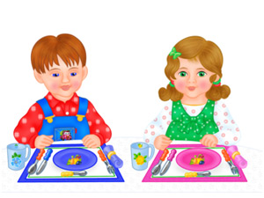

*** Seoses laste arvu muutumisega võimalikud menüüs muudatused

